Конспект внеурочного занятия.
Тема занятия: Составление мультимедийной открытки другу.
Планируемые образовательные результаты:
• предметные — формирование представлений о примерах исполнителей программной среды Scratch, возможностях использования звука
• метапредметные — формирование представления о возможностях компьютера как устройства для создания цветовых и графических моделей;
• личностные — понимание роли компьютера в жизни современного человека и использование его в качестве инструмента для решения задач моделирования цветовых и графических моделей.
Решаемые учебные задачи:
• приобретение умения составлять скрипт в среде Scratch;
• приобретение навыка грамотного написания программ, включая завершение программы;
• приобретение навыка создания алгоритма для выполнения поставленной задачи.
Основные понятия, изучаемые на уроке:
• Блок, алгоритм, смена костюмов.
Необходимые средства ИКТ:
• ПК учителя с установленной программной средой Scratch, мультимедийный проектор, экран;
• ПК учащихся с установленной программной средой Scratch.
Конспект занятия
1.Организационный момент
Здравствуйте ребята!
Я предлагаю вам отправиться в путешествие с помощником, а что это такое вы узнаете, отгадав загадку.
Что за чудо-агрегат
Может делать все подряд –
Петь, играть, читать, считать
Самым лучшим другом стать?
Дети отгадывают загадку. Компьютер
Молодцы, главным помощником сегодня на нашем занятии будет компьютер.
2. Постановка цели урока.
Сегодня мы закрепим те навыки работы в приложении Scratch, которые приобрели на прошлых занятиях и научимся наносить надписи на рисунки и придавать им динамичности. Для этого вы выполните творческую работу «Открытка другу».
3. Повторение:

На прошлых занятиях мы изучали приложения Scratch.
Вспомним, для чего нужна эта программа?
Что такое код и для чего он нужен?
Как выбрать фон?
Что такое спрайт?
Хорошо, мы повторили основные инструменты.

4.Беседа о дружбе:
Но прежде, чем выполнить практическое задание, подскажите мне, как вы понимаете слово «дружба»?
Давайте узнаем, какое определение дает толковый словарь Ожегова.
Дружба — личные бескорыстные взаимоотношения, основанные на любви, доверии, искренности, взаимных симпатиях, общих интересах и увлечениях. Обязательными признаками дружбы являются взаимность, доверие и терпение. Людей, связанных между собой дружбой, называют друзьями.
Иметь друга – это настоящий подарок судьбы. Дружба нужна взрослым и детям в любой жизненной ситуации.
Отгадайте загадку
На контрольный даст списать
С ним всегда легко болтать
Если надо даст совет,
Знает мой любой секрет,
Радость делит он со мной,
За меня всегда горой
Коль беда случится вдруг,
мне поможет верный (друг)

Кто ваши друзья? За что вы их любите? Молодцы! Сейчас у вас есть задание подумать с каким праздником вы бы хотели поздравить своего друга. Закройте глаза и представьте свою открытку, какого она цвета, какой фон, кто или что на ней изображено, что бы вы написали на ней.
А теперь, когда у вас появился образ открытки зафиксируйте-сфотографируйте его. Именно эту открытку, этот образ вам и нужно будет постараться выполнить в программе Scratch.

5. Практическое выполнение:
Так как вы уже умеете и знаете, как выбирать фон и придавать движению скрипты с этим заданием в открытке вы справитесь самостоятельно. Открываем браузер, приложение Scratch, выбираем Русский язык и создаем свою открытку.
Педагог ждет, когда с заданием справятся все дети.

6. Физминутка

7. Объяснение нового материала
Итак, дорогие ребята, прошу вас отложить на некоторое время работу в компьютере и обратить свое внимание на экран. В программе Scratch мы с вами можем не только оживлять спрайты, но и передавать различные послания, приветствия, поздравления своим друзьям, родным и близким. Показ примера Привет школа on Scratch (mit.edu)
Вы видели открытку на которой написано приветствие. Для того чтобы создать динамичную надпись нам необходимо выполнить несколько простых шагов:

1. Во вкладке выбрать спрайт находим «буквы»
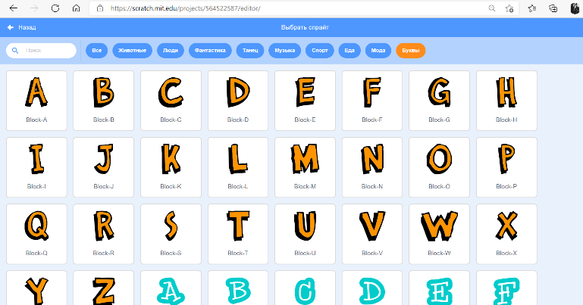

2. Добавляем нужные буквы в наши спрайты
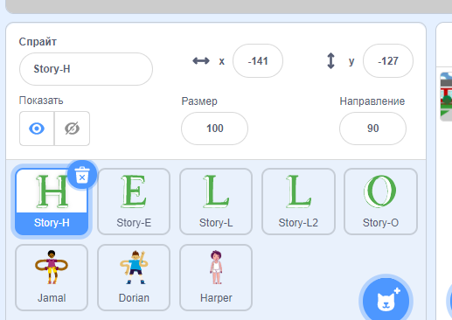
3. Составляем слово, которое задумали на фоне открытки
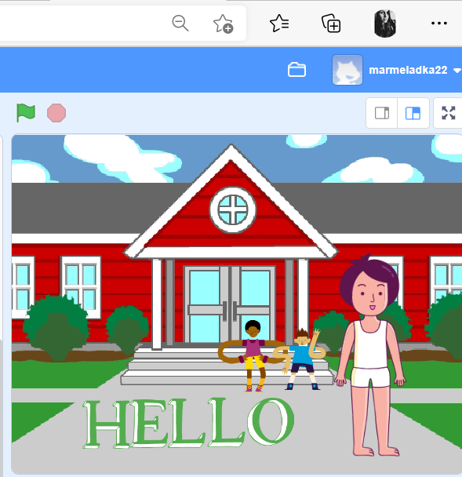

4. Нажимаем на спрайт и просматриваем его костюмы
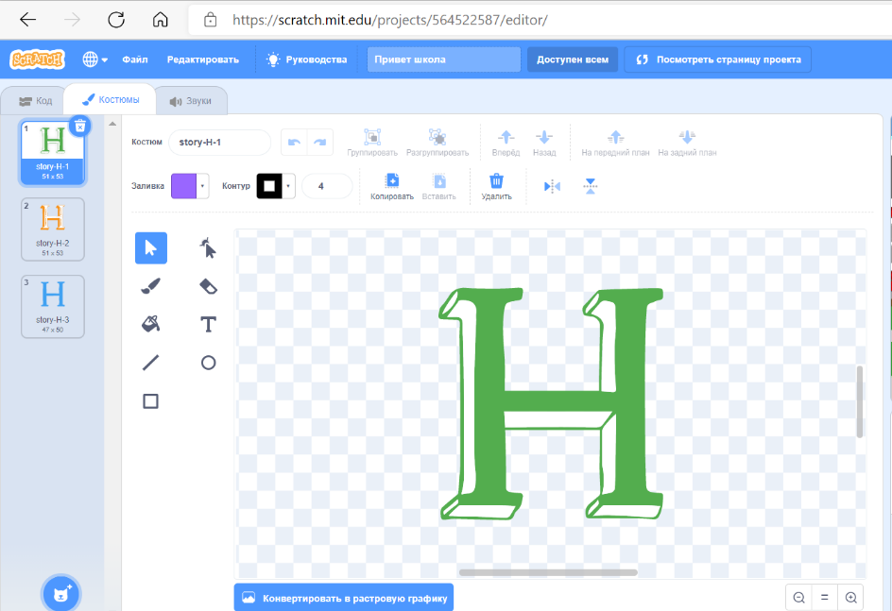
5. У данного спрайта есть три различных костюма, и я хочу их все использовать. Для этого создаю такой вот алгоритм. Используя три вкладки «События» - «Управление» - «Внешний вид».
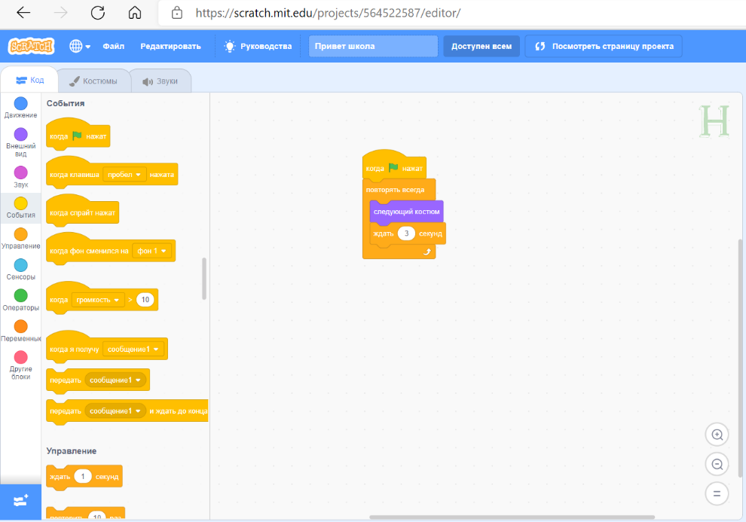
6. А дальше просто перетаскиваю алгоритм при помощи мыши на все спрайты букв, которые мне нужны, тем самым копируя действие с костюмами на все буквы.
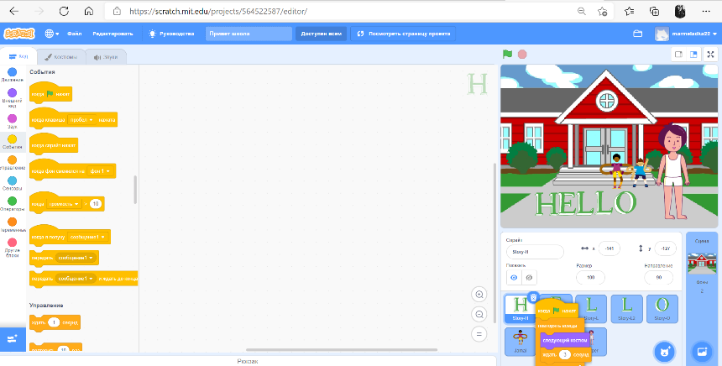
7. Выполняю проверку все ли буквы меняют цвет.
8. Закрепление нового материала.
Пробуем написать приветствие «Hi» на открытке и оживить его. У кого получится поднимаем руку и показываем. Затем сохраняем открытку в свою папку, доделывать вашу собственную запись мы будем на следующем занятии.
Педагог проверяет правильность выполнения задания, первые два человека, которые справились быстрее всех помогают тем, у кого возникли трудности.
9. Подведение итогов урока.
Итак, подведем итоги! Поднимите руку те, кто считает, что он понял, как оживить буквы в программе Scratch. Спасибо.
Поднимите руку те, кто считает, что у него были небольшие трудности в оживлении букв. Спасибо.
Поднимите руку те, кто считает, что он не понял, как оживить буквы в программе Scratch. Спасибо.
Не волнуйтесь, наше следующее занятие мы начнем с повторения и у вас обязательно получится доделать вашу открытку другу и придать движения вашему посланию. Спасибо за занятие друзья!

